Тема 2

Практика 1
Задание 1

- Схема бизнес-процесса на уровне предприятия
Название процесса | Получение чистой прибыли
Владелец | Главный бухгалтер
Вход | Сумма ДС по договору
Выход | Величина чистой прибыли
Ресурсы | Человеческие/материальные ресурсы
Поставщик | Заказчик ПО
Получатель | Ген.дир.

- Сема бизнес-процесса на уровне процесса «Заключить договор»
Название процесса | Заключение договора
Владелец | Руководитель отдела по работе с клиентами
Вход | Заявка на разработку ПО
Выход | Заключенный договор
Ресурсы | Человеческие/материальные ресурсы
Поставщик | Заказчик ПО
Получатель | Менеджер проекта

- Схема бизнес-процесса на уровне процесса «Разработка ПО»
Название процесса | Разработка ПО
Владелец | Менеджер проекта
Вход | Договор на разработку ПО
Выход | Готовое ПО
Ресурсы | Человеческие ресурсы, программные и аппаратное обеспечение
Поставщик | Менеджер по работе с клиентами
Получатель | Заказчик ПО

Задание 2
- Схема для БП «Получение чистой прибыли»
Название процесса | Получение чистой прибыли | -
Владелец | Главный бухгалтер | -
Поставщик | Заказчик ПО | Внешний
Получатель | Геню дир. | Внутрений
Исполнитель | Главный бухгалтер | -
Участник БП | Заказчик, ген. дир. главный бухгальер | -

- Схема для БП «Заключить договор»
Название процесса | Заключить договор | -
Владелец | Руководитель отдела по работе с клиентами | -
Поставщик | Заказчик ПО | Внешний
Получатель | Менеджер проекта | Внутренний
Исполнитель | Руководитель отдела по работе с клиентами, менеджер по работе с клиентами | -
Участник БП | Менеджер проекта, руководитель/менеджер отдела по работе с клиентами | -

- Схема для БП «Разработка ПО»
Название процесса | Разработка ПО | -
Владелец | Менеджер проекта | -
Поставщик | Менеджер по работе с клиентами | Внутреннй
Получатель | Заказчик ПО | Внешний
Исполнитель | Менеджер проекта, команда разработки | -
Участник БП | Команда разработки, менеджер отдела по работе с клиентам, заказчик ПО, менеджер проекта | -

Задание 3

Название процесса | Планирование
Цель процесса | Планирование
Владелец процесса | Менеджер проекта
Участники процесса | Заказчик, специалист по разработке ПО
Вход | Договор на разработку ПО
Выход | План разработки ПО
Название процесса | Формирование требований
Цель процесса | Формирование требований к ПО
Владелец процесса | Менеджер проекта
Участники процесса | Специалист по разработке ПО, заказчик, бизнес-аналитик, будущие пользователи ПО
Вход | План разработки ПО
Выход | Спецификация требований
Название процесса | Анализ и проектирование
Цель процесса | Разработать проект и дизайн программного решения
Владелец процесса | Менеджер проекта
Участники процесса | Проектировщик, бизнес-аналитик, разработчик, будущме пользователи, заказчик ПО
Вход | Спецификация требований
Выход | Проект программного решения
Название процесса | Конструирование
Цель процесса | Релизовать программный продукт
Владелец процесса | Менеджер проекта
Участники процесса | Разработчик, инженер по качесту, специалист по разработке ПО
Вход | Проект программного решения
Выход | Программный код продукта
Название процесса | Интеграция и тестирование
Цель процесса | Проверить соответствие требованиям и протестировать продукт
Владелец процесса | Менеджер проекта
Участники процесса | Разработчик, инженер по качеству, тестировщик, технический писатель
Вход | Программный код продукта
Выход | Протестированный программный продукт
Название процесса | Поддержка и эксплуатация
Цель процесса | Обеспечить поддержку и эксплуатацию продукта
Владелец процесса | Менеджер проекта
Участники процесса | Заказчик ПО, меннеджер по работе с клиентами и сотрудник отдела поддержки
Вход | Протестированный программный продукт
Выход | Работающий программный продукт

Практика 2
Задание 1
- Таблица процесса «Инициирование процедуры заключения договора»
Наименование операции | Исполнитель | Входящие документы | Исходящие документы | Срок выполнения
Назначение отвественного | Руководитель ОП | - | Распоряжение о назначении | -

- Таблица процесса «Подготовка проекта договора»
Наименование операции | Исполнитель | Входящие документы | Исходящие документы | Срок выполнения
Выявление треблваний заказчика | Менеджер ОП | Распоряжение | Запрос/письмо заказчику для выявления требований к форме и содержанию договора | -
Составление преокта договора | Менеджер ОП | Ответ заказчика о форме и содержании договора | Проект договора | -
Передача проекта договора на согласования внутри компании | Менеджер ОП | Проект договора | Лист согласования | -

- Таблица процесса «Внутреннее согласование договора»
Наименование операции | Исполнитель | Входящие документы | Исходящие документы | Срок выполнения
Проверка проекта договора | Сотрудник правового отдела | Лист согласования, проект договора | Проверенный проект договора и лист согласования с подписью соотрудника правового отдела | До 5 рабочих дней
Экспертиза проекта договора | Должностное лицо по регламенту | Проверенный проект договора и лист согласования с подписью соотрудника правового отдела | Внутренне согласованный проект договора, лист согласования с подписями должностных лиц | До 2 рабочих дней на каждое должностное лицо

- Таблица процесса «Согласование договора с контрагентом»
Наименование операции | Исполнитель | Входящие документы | Исходящие документы | Срок выполнения
Подготовка документов для контрагента | Менеджер ОП | Внутренне согласованный договор | Документы контрагенту | -
Получение соглашение по договору | Менеджер ОП | Документы от контрагенты | Согласованный с контрагентом договор | -

- Таблица процесса «Подписание договора»
Наименование операции | Исполнитель | Входящие документы | Исходящие документы | Срок выполнения
Подписание договора | Ген. дир | Согласованный с контрагентом договор | Подписанный договор гендиром | 2 рабочих дня
Регистрация подписанного договора | Сотрудник службы управления делами | Подписанный гендиром договор | Зарегестрированный договор | 1 рабочий день
Снятие копий | Менеджер ОП | Зарегестрированный договор с подписью котрагента | Копии договора | 1 рабочий день

Практика 3
Бизнес-процесс «Оформить и обработать продажу строительных материалов» охватывает оформление заказа клиента, подготовку заказа к отгрузке и формирование документов, сопровождающих отгрузку. В исходной модели Тема 1 контекстная функция была уточнена так, чтобы её название соответствовало фактическому содержанию выполняемых операций. В качестве механизмов выполнения процесса выступают менеджер и главный бухгалтер. Управление осуществляется правилами оформления и регистрации заказа клиента, правилами оформления заказа, правилами принятия оплаты, правилами учета заказа и правилами формирования документов для отгрузки.
На вход процесса поступают заявка клиента, выбор клиента, прейскурант, номер заказа, данные об оплате и данные на выдачу товара. В результате выполнения процесса формируются разрешение на отгрузку, счет на оплату, договор купли-продажи, заявка в службу снабжения о потребности в товаре, накладная на выдачу товара, паспорт качества, отчет о продаже и данные о выполнении плана объема продаж.

На уровне A0 процесс разделен на три взаимосвязанных подпроцесса. A1 «Оформить заказ клиента» принимает исходную информацию от клиента и формирует документы и данные заказа. A2 «Подготовить заказ к отгрузке» обрабатывает сведения о заказе, проверяет возможность его выдачи и формирует данные, необходимые для отгрузки. A3 «Создать документы для отгрузки товара» завершает документальное сопровождение продажи и фиксирует результаты выполнения операции.

На уровне A0 процесс разделен на три взаимосвязанных подпроцесса. A1 «Оформить заказ клиента» принимает исходную информацию от клиента и формирует документы и данные заказа. A2 «Подготовить заказ к отгрузке» обрабатывает сведения о заказе, проверяет возможность его выдачи и формирует данные, необходимые для отгрузки. A3 «Создать документы для отгрузки товара» завершает документальное сопровождение продажи и фиксирует результаты выполнения операции.

Подпроцесс A3 «Создать документы для отгрузки товара» включает проверку документов и данных для отгрузки, проверку потребности в товаре, фиксацию результатов отгрузки и формирование итоговых результатов продажи. Исполнителем функций является главный бухгалтер. Итоговыми выходами подпроцесса являются отчет о продаже и данные о выполнении плана объема продаж.

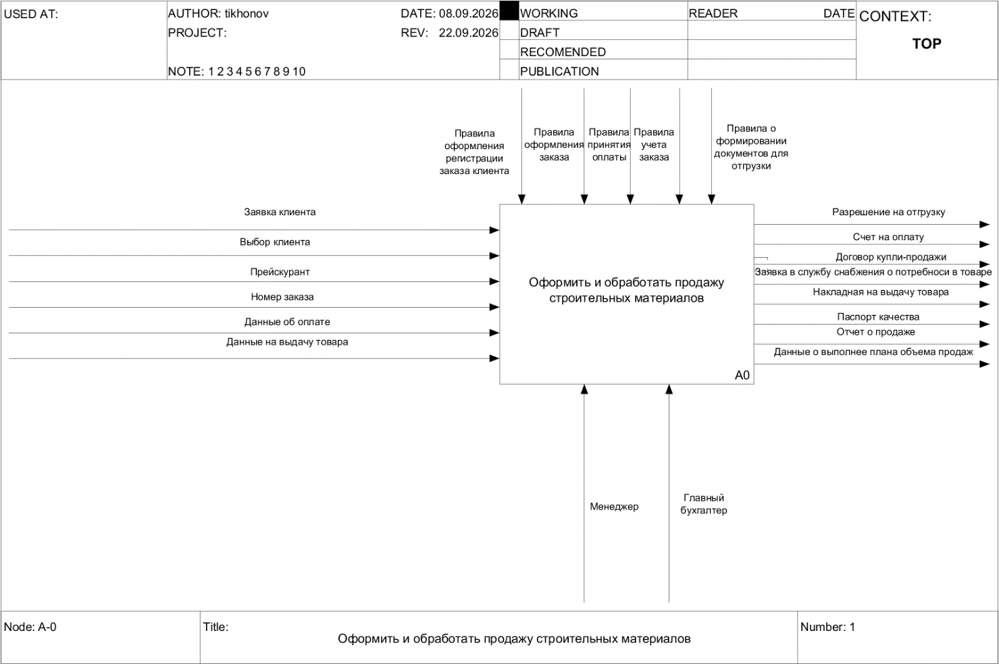
Рисунок 1 – Контекстная диаграмма
Таблица 1 — Табличное описание контекстной диаграммы
Название  подпроцесса | Преобразуемый ресурс | Преобразованный ресурс | Механизм исполнения | Управленческий поток
Оформить и обработать продажу строительных материалов | Заявка клиента, выбор клиента, перйскурант, номер заказа, данные об оплате, данные на выдачу товара | Разрешение на отрузку, счет на оплату, договор купли-продажи, заявка в службу снабжения о потребности в товаре, накладная на выдачу товара, паспорт качества, отчет о продаже, данные о выполнении плана объема продаж | Менеджер, главный бухгалтер | Правила оформления регистрации закзаа клиента, правила оформления заказа, правила принятия оплаты, правила учета заказа, правило о формировании документов для отгрузки

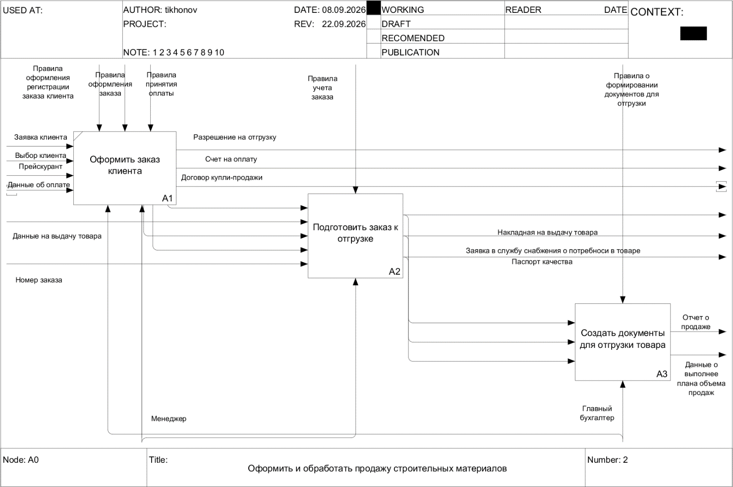
Рисунок 2 – Декомпозиция контекстной диаграммы

Таблица 2 — Табличное описание подпроцессов бизнес-процесса «Оформить и обработать продажу строительных материалов»
Название  подпроцесса | Преобразуемый ресурс | Преобразованный ресурс | Механизм исполнения | Управленческий поток
Оформить заказ клиента А1 | Заявка клиента, выбор клиента, прейскурант, данные об оплате | Счет на оплату, договор купли-продажи, данные заказа | Менеджер, главный бухгалтер | Правила оформления и регистрации заказа клиента, правила оформления заказа, правила принятия оплаты
Подготовить заказ к отгрузке А2 | Номер заказа, договор купли-продажи, данные на выдачу товара, данные заказа | Заявка в службу снабжения о потребности в товаре, данные для отгрузки | Менеджер | Правила учета заказа
Создать документ для отгрузки товара А3 | Данные для отгрузки | Накладная на выдачу товара, паспорт качества, отчет о продаже, данные о выполнении плана объема продаж | Главный бухгалтер | Правила формирования документов для отгрузки

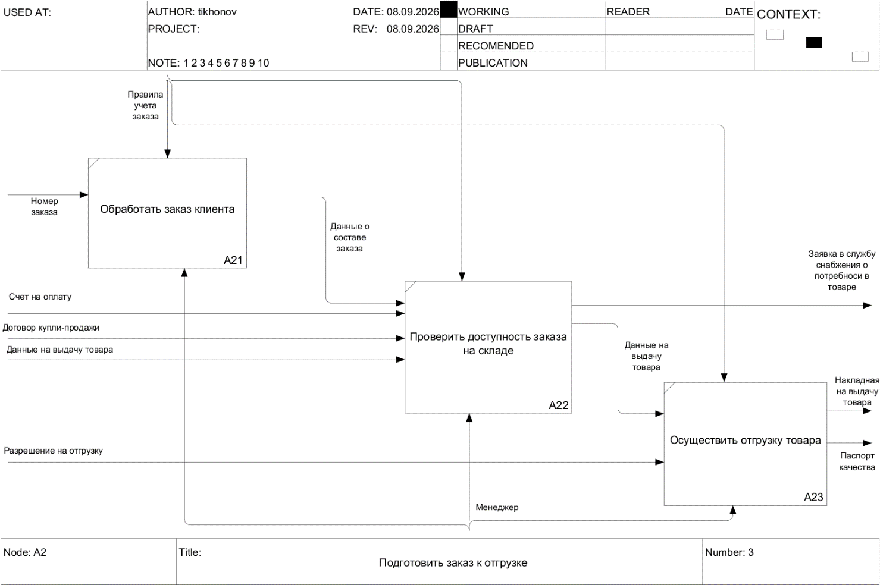
Рисунок 3 – Декомпозиция A2 «Подготовит товар к отгрузке»

Таблица 3 — Табличное описание функции подпроцесса «Подготовить заказ к отгрузке»
Название  подпроцесса | Преобразуемый ресурс | Преобразованный ресурс | Механизм исполнения | Управленческий поток
Обработать заказ клиента А21 | Номер заказа | Данные о составе заказа | Менеджер | Правила учета заказа
Проверить доступность на складе А22 | Данные о составе заказа, счет на оплату, договор купли-продажи, данные на выдачу товара | Данные на выдачу товара | менеджер | Правила учета заказа
Осуществить отгрузку товара А23 | Данные на выдачу товара, разрешение на отгрузку | Накладная на выдачу товара, паспорт качества | Менеджер | Правила учета заказа

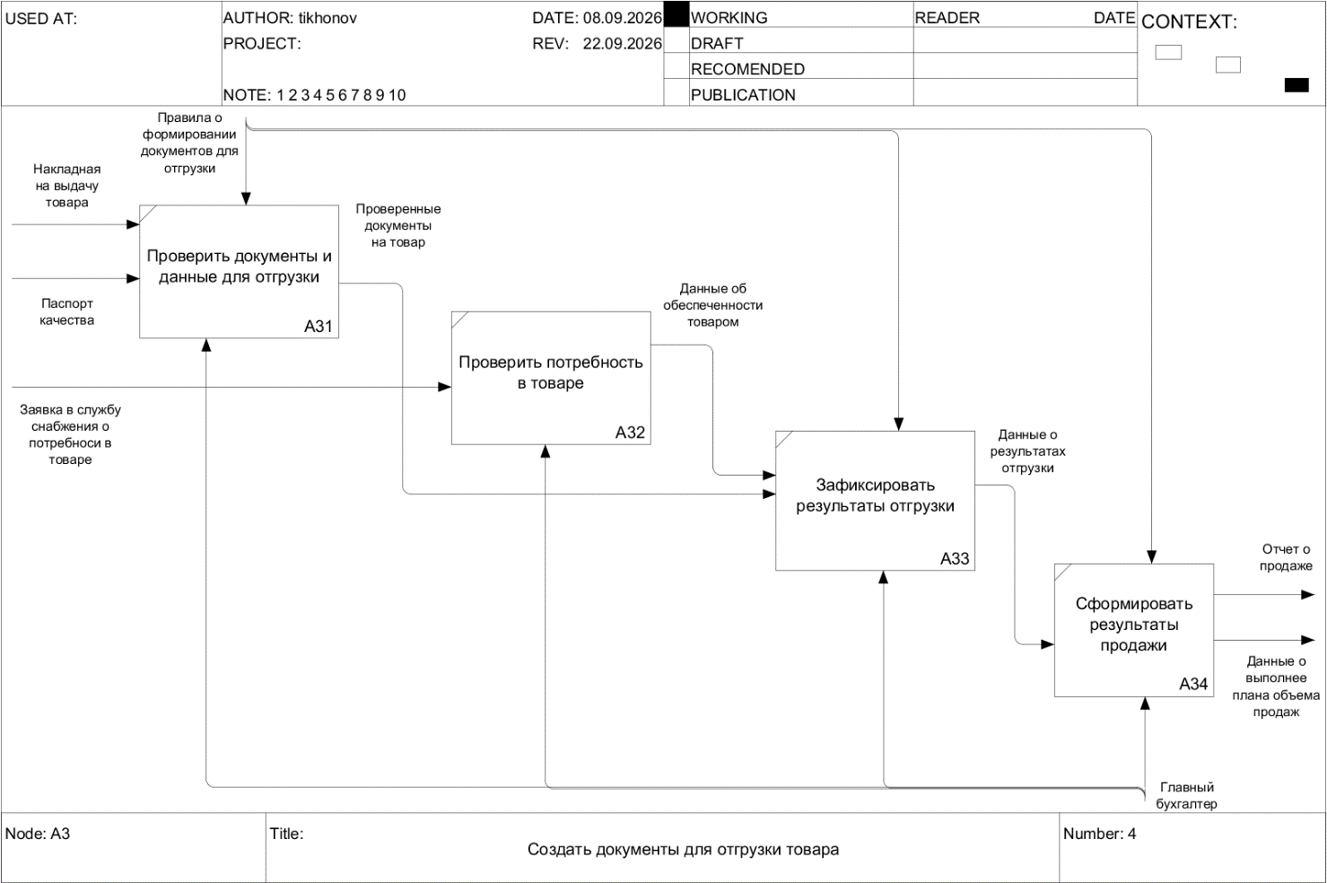
Рисунок 4 – Декомпозиция A3 «Создать документы для отгрузки товара»

Таблица 4 — Табличное описание подпроцессов бизнес-процесса «Создать документы для отгрузки товара»
Название  подпроцесса | Преобразуемый ресурс | Преобразованный ресурс | Механизм исполнения | Управленческий поток
Проверить документы и данные для отгрузки А31 | Накладная на выдачу товара, пасорт качества | Проверенные документы | Главный бухгалтер | Правила формирования документов для отгрузки
Проверить потребность в товаре А32 | Заявка в службу снабжения о потребности в товаре | Данные об обеспеченности товаром | Главный бухгалтер | Правила оформления документов для отгрузки
Зафиксировать результаты отгрузки А33 | Проверенные документы, данные об обеспеченности товаром | Данные о результатах отгрузки | Главный бухгалтер | Правила формирования документов для отгрузки
Сформиировать результыта продажи А34 | Данные о результатах отгрузки | Отчет о продаже, данные о выполнении плана объема продаж | Главный бухгалтер | Правила формирования документов для отгрузки

